**Informe calidad de software**

**Profesor:**

Giovanni Molina

**Integrantes:**

Bayron Serey

Diego Córdova

Gabriel Valdés

Índice

Introducción 3

Registro de defectos (Tabla basada en el ciclo 2) 3

Métricas 4

Resultados según los casos de prueba 4

Gráfico de distribución de casos de prueba 4

Gráfico de distribución según el esfuerzo 5

Gráfico de defectos por severidad (basados en el ciclo 2) 5

# Introducción

En este documento se presentarán las pruebas realizadas al software “SoulGlo”, dentro de las cuales se encuentran las pruebas unitarias y un Excel informando los errores.

# Registro de defectos (Tabla basada en el ciclo 2)

|  |  |  |  |  |  |
| --- | --- | --- | --- | --- | --- |
| ID Defecto | ID Caso | Descripción | Tipo | Severidad | Estado |
| 01 | 7 | Al ingresar una categoría con el nombre null este se agregaba a la lista de categorías debido a la falta de una sentencia “if”. | Código | Medio | Sin resolver |
| 02 | 8 | Al momento de eliminar una categoría este no cumple su función debido a un error dentro del método “Buscar”. | Código | Grave | Sin resolver |
| 03 | 10 | Al momento de eliminar una categoría este no cumple su función debido a un error dentro del método “Buscar”. | Código | Grave | Sin resolver |

# Métricas

## Resultados según los casos de prueba

|  |  |  |  |
| --- | --- | --- | --- |
|  | Ciclo 1 | Ciclo 2 | Ciclo 3 |
| Total de casos | 10 | 10 | 10 |
| Casos de prueba Correctos | 0 | 7 | 10 |
| Casos de prueba defectuosos | 10 | 3 | 0 |
| Casos de prueba No aplica | 0 | 0 | 0 |
| Casos de prueba No revisado | 0 | 0 | 0 |
| Cobertura casos de prueba | 100% | 100% | 100% |

## Gráfico de distribución de casos de prueba

Esta tabla muestra cuantas pruebas unitarias estaban defectuosas en un comienzo, para luego ver cuantas se solucionaros a medida que los ciclos avanzaban. Empezando con todas las pruebas defectuosas y terminando con todas correctas.

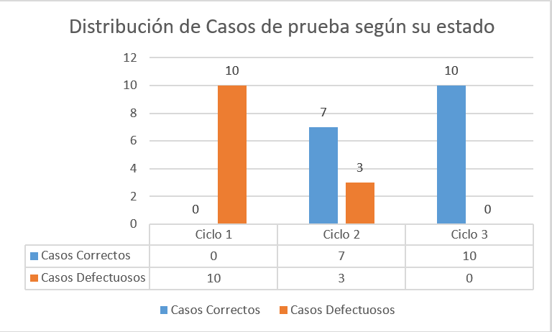

## Gráfico de distribución según el esfuerzo

El siguiente grafico indica que etapas del proyecto requirió más tiempo y esfuerzo, dividiéndose en: ejecución, planificación y diseño.

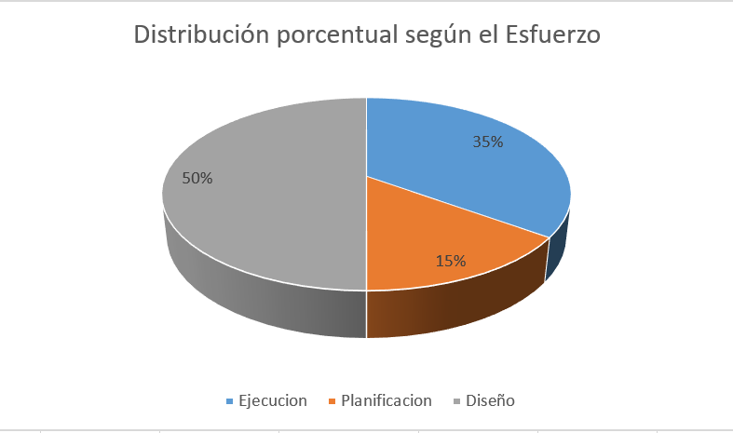

## 

## Gráfico de defectos por severidad (basados en el ciclo 2)

El grafico de defectos por severidad esta basado solo en el ciclo dos, ya que, este ciclo fue el que nos dio más problemas a la hora de solucionar los casos defectuosos.

